: Đạo đức
Bài 11: EM YÊU QUÝ ĐỒNG TIỀN (T1)

I. YÊU CẦU CẦN ĐẠT:
1. Năng lực đặc thù:
- Nêu được vai trò của tiền.
- Biết được vì sao phải quý trọng đồng tiền.
- Biết cách bảo quản, tiết kiệm tiền
- Vận dụng kiến thức đã học vào thực tiễn qua việc tham gia hoạt động kinh tế, xã hội phù hợp với bản thân.
2. Năng lực Chung.
- Năng lực tự chủ, tự học: Biết tự chủ tự học, năm bắt nội dung, chia sẻ trong học tập.
- Năng lực giải quyết vấn đề và sáng tạo: Thực hiện tốt và có sáng tạo trong thực hiện các hoạt động của bài học để vận dụng vào thực tiễn.
- Năng lực giao tiếp và hợp tác: Biết trao đổi, góp ý cùng bạn trong hoạt động nhóm.
3. Phẩm chất.
- Phẩm chất chăm chỉ: Có tinh thần chăm chỉ rèn luyện để năm vững nội dung yêu cầu cần đạt của bài học.
- Phẩm chất trách nhiệm: Có ý thức trách nhiệm với lớp, tôn trọng tập thể.
* GDKNS: Biết giá trị của đồng tiền trong cuộc sống.
- GD quyền con người: Quyền được sử dụng tiền của mình một cách hợp lí.
II. ĐỒ DÙNG DẠY HỌC
- Kế hoạch bài dạy, bài giảng Power point.
- SGK và các thiết bị, học liệu phục vụ cho tiết dạy.

III. HOẠT ĐỘNG DẠY HỌC
1. Khởi động:
- GV tổ chức trò chơi “Đoán mệnh giá tiền ” + GV nêu tên trò chơi  + GV hướng dẫn luật chơi: GV dựng các tờ tiền với mệnh giá khác nhau trong phong bì. GV cho học sinh xem một góc nhỏ của tờ tiền và yêu cầu HS đoán mệnh giá của tờ tiền đó.  + GV tổ chức cho HS tham gia chơi  + GV đặt câu hỏi cho HS sau khi hoàn thành trò chơi: Tờ tiền Việt Nam nào hiện nay có mệnh giá nhỏ nhất, lớn nhất?  - GV nhận xét, tuyên dương và dẫn dắt vào bài mới. |  | - Một số HS lên trước lớp thực hiện. Cả lớp cùng quan sát, lắng nghe và nhận xét.  - HS tham gia chơi và trả lời câu hỏi  + Tờ tiền Việt Nam hiện nay có mệnh giá nhỏ nhất là tờ 100 đồng  + Tờ tiền Việt Nam nào hiện nay có mệnh giá lớn nhất là 500 0000 đồng  - HS lắng nghe.
2. Hoạt động:
Hoạt động 1: Quan sát tranh và trả lời câu hỏi. (Làm việc chung cả lớp)  - GV mời HS đọc yêu cầu.  - GV mời HS làm việc chung cả lớp, cùng quan sát tranh và trả lời.  a. Các nhân vật trong tranh đang sử dụng tiền để làm gì?  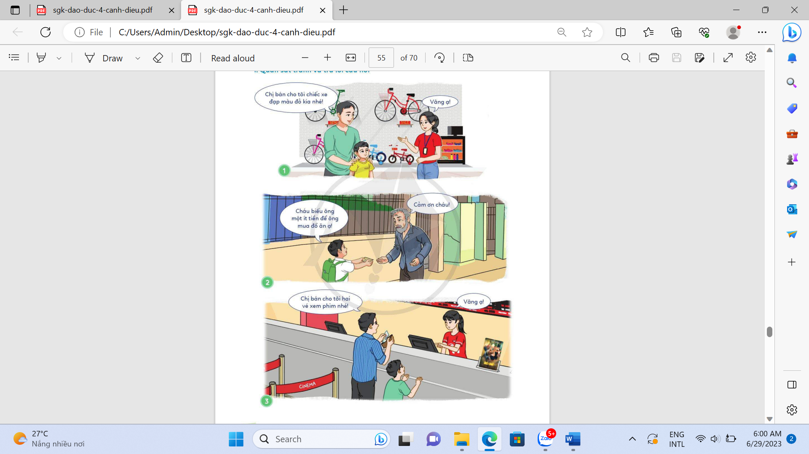  - GV mời HS phát biểu câu trả lời  - GV mời HS khác nhận xét.  - GV nhận xét, tuyên dương.  b. Em hãy nêu vai trò của tiền. (Sinh hoạt nhóm 2)  - GV mời 1 HS đọc yêu cầu đề bài.  - GV mời HS thảo luận nhóm 2, cùng nhau trao đổi về vai trò của tiền.  - GV mời các nhóm trình bày.  - GV mời các nhóm khác nhận xét.  - GV nhận xét chung, tuyên dương |  | - 1 HS đọc yêu cầu bài.  - HS làm việc chung cả lớp: Quan sát tranh và trả lời câu hỏi:  + Tranh 1: Hai bố con sử dụng tiền để mua xe đạp.  + Tranh 2: Bạn nhỏ sử dụng tiền để biếu ông mua đồ ăn vặt.  + Tranh 3: Người bố sử dụng tiền để mua vé xem phim.  - HS khác nhận xét.  - HS lắng nghe, rút kinh nghiệm.  - 1 HS đọc yêu cầu bài.  - HS thảo luận nhóm 2, cùng nhau trao đổi về vai trò của tiền.  + Tiền giúp con người mua được thức ăn, nước uống, các đồ dùng phục vụ cho sinh hoạt cá nhân.  + Tiền giúp con người chi trả các dịch vụ vui chơi, giải trí.  + Tiền còn giúp con người chi trả các dịch vụ sức khỏe của bản thân và gia đình, giúp đỡ người khác khi cần thiết,....  - Các nhóm trình bày.  - Các nhóm khác nhận xét.  - HS lắng nghe, rút kinh nghiệm.
Hoạt động 2: Đọc thông tin và trả lời câu hỏi. (Sinh hoạt nhóm 4)  - GV mời các nhóm đọc thông tin và trả lời câu hỏi sau:  a. Theo em, đâu là khó khăn của người lao động khi kiếm tiền?  b. Vì sao em phải quý trọng đồng tiền?  - GV mời các nhóm báo cáo kết quả.  - GV mời các nhóm khác nhận xét, bổ sung.  - GV nhận xét chung, tuyên dương |  | - HS thảo luận nhóm 4, cùng nhau trao đổi và trả lời 2 câu hỏi theo yêu cầu:  a. Khó khăn của người lao động khi kiếm tiền: Làm việc ở thời tiết nóng nực, tiêu hao cơ bắp làm ảnh hưởng đến sức khỏe thể chất, tiêu hao năng lượng tinh thần làm ảnh hưởng đến sức khỏe tinh thần,...  b. Đồng tiền do người lao động vất vả làm ra; quý trọng đồng tiền cũng là quý trọng công sức lao động của người khác.  - Các nhóm báo cáo kết quả.  - Các nhóm khác nhận xét, bổ sung.  - HS lắng nghe, rút kinh nghiệm.
Hoạt động 3: Quan sát tranh và thực hiện yêu cầu. (Làm việc chung cả lớp)  - GV mời HS đọc yêu cầu  - GV mời HS làm việc chung cả lớp, cùng quan sát tranh và trả lời.  a. Em hãy lựa chọn hình ảnh phù hợp với việc biết bảo quản, tiết kiệm tiền.  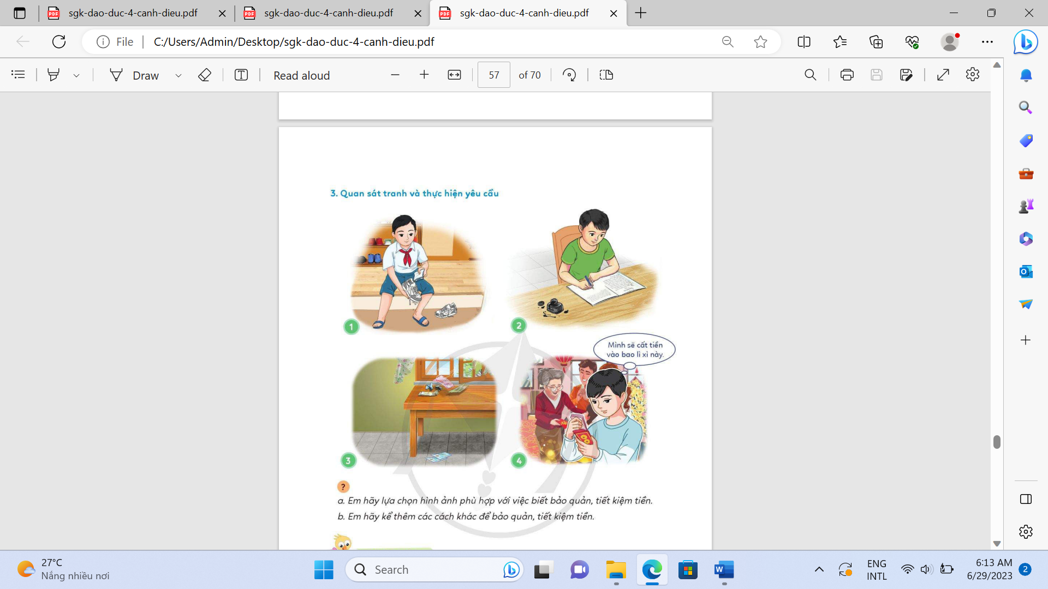- GV mời HS phát biểu câu trả lời  - GV mời HS khác nhận xét.  - GV nhận xét, tuyên dương.  b. Em hãy kể thêm các cách khác để bảo quản, tiết kiệm tiền.  - GV mời 1 HS đọc yêu cầu đề bài.  - GV mời HS thảo luận nhóm 2, cùng nhau trao đổi thêm về các cách để bảo quản, tiết kiệm tiền.  - GV mời các nhóm trình bày.  - GV mời các nhóm khác nhận xét.  - GV nhận xét chung, tuyên dương |  | - 1 HS đọc yêu cầu bài.  - HS làm việc chung cả lớp: Quan sát tranh và trả lời câu hỏi:  + Hình ảnh 1,4 là cách phù hợp để bảo quản, tiết kiệm tiền.  - HS khác nhận xét.  - HS lắng nghe, rút kinh nghiệm.  - 1 HS đọc yêu cầu bài.  - HS thảo luận nhóm 2, cùng nhau trao đổi thêm về các cách để bảo quản, tiết kiệm tiền.  + Bỏ tiền vào lợn đất, để tiền đúng nơi quy định, tiếp tục sử dụng các vật dụng còn đảm bảo chức năng,...  - Các nhóm trình bày.  - Các nhóm khác nhận xét.  - HS lắng nghe, rút kinh nghiệm.
4. Vận dụng trải nghiệm.
- GV yêu cầu cả lớp về nhà chia sẻ những việc em đã và sẽ làm để bảo quản, tiết kiệm tiền tiết 3 cùng nhau chia sẻ trước lớp.  *Gv mở rộng: Giá trị của đồng tiền và cachs sử dụng tiền hợp lí trong cuộc sống.  - Nhận xét sau tiết dạy.  - Dặn dò về nhà. | - Học sinh lắng nghe yêu cầu để về nhà thực hiện.  - HS lắng nghe, rút kinh nghiệm.
Điều chỉnh – Bổ sung:

_________________________________________________________

